組 | 番
振動_1a_ばね定数の２つの測定方法の比較
印
目的 ばね定数を測定する２つの方法の比較をする。１つ目は異なる重さのおもりを吊り下げたときののびの違いから求める方法で、２つ目はおもりを吊り下げて単振動させたときの周期から求める方法で、２つの結果を比較する。

【実験1】異なる重さのおもりを吊り下げたときの伸びの違いから求める方法。
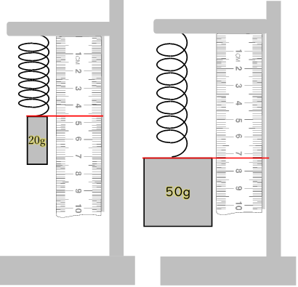
方法
ばねに0.020kgのおもりを吊した場合と、0.050kgのおもりを吊した場合で、ばねの長さ（全長）の違いを測定して、重さの違い$∆m=0.050-0.020=0.030kg$に対するばねの伸びの長さの違い$∆x$から、ばね定数を求める。
$$∆m g=k ∆x$$
結果 1.0cm = 0.010m
0.020kgのおもりを吊した ばねの全長 | m
0.050kgのおもりを吊した ばねの全長 | m
処理 （重力加速度の大きさg = 9.8 m/s²とする）
重さの違い $∆m×g$ | N
ばねの伸びの違い $∆x$ | m

ばね定数 k = N/m

【実験2】 m =0.050kgのおもりを吊り下げて単振動させたときの周期$T ＝ 2π\sqrt{\frac{m}{k}}$からばね定数kを求める。
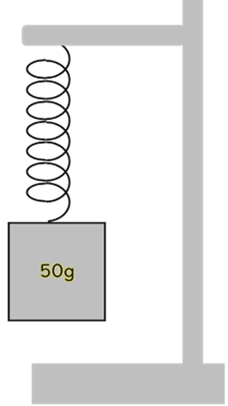
方法
ばねの下端にm =0.050kgのおもりをつるし、上端を実験スタンドに固定して振動させる(ばねが縮みきらないように持ち上げて放す)。「3,2,1,0,1,2…9,10」と必ずカウントダウンを入れてカウントしてストップウォッチで10周期を測定する。
結果・処理 ばね定数を上の周期Tの公式を利用して求める。 π=3.1416とする
10周期 | 1周期T | $$T^{2}$$ | $$π^{2}×4×m$$ | ばね定数 $k$
秒 | 秒 |  |  | N/m

結論
実験１と実験２で得られたばね定数の値を比較しなさい。

